Хорошая, понятная речь – залог хорошей социализации ребенка в обществе, адаптации к детскому саду, а в будущем и школе.

Что вызывает нарушения и задержку речевого развития (ЗРР):
Биологические причины:
- родовые, черепно-мозговые травмы
- внутриутробная гипоксия плода, асфиксия в родах
- недоношенность (переношенность)
- частые или длительные заболевания раннего возраста
- проблемы со слухом
- отставание в умственном развитии
Социальные причины:
- отсутствие культуры общения в семье, сложные детско-родительские отношения
- дефицит общения, мало речевых контактов в семье
- стрессы, психотравмы
- владение двумя языками (билингвизм)
- гиперопека (выполнение любого желания ребенка)

Как развить речь у ребенка среднего дошкольного возраста?
Развитие речи у дошкольников – процесс сложный, требующий усилий как со стороны взрослого, так и со стороны ребенка. Ребенку нужно научиться управлять своими органами речи, воспринимать речь взрослого, контролировать собственную речь, строить диалог.
В этом вам помогут следующие методы и приемы:
- Артикуляционная гимнастика
- Пальчиковая гимнастика
- Работа со скороговорками, чистоговорками, пословицами
- Кинезиологические упражнения
Артикуляционная гимнастика
Чистим Зубки
Ребенку предлагается улыбнуться, открыть рот, с внутренней стороны кончиком языка «почистить» поочередно нижние и верхние зубы.
«Рот откройте, улыбнитесь, ну-ка зубки, покажитесь! Чистим верхние и нижние, ведь они у нас не лишние».
Орешки
Рот закрыт, кончик языка с напряжением поочередно упирается в щеки, на щеках образуются твердые шарики («орешки»)
«Словно белки, мы без спешки, ловко щелкаем орешки!»
Горка
Удерживая кончик языка за нижними зубами, выгибаем его горкой. Долго держать язык в таком положении неудобно, возвращаем его на место и расслабляем.
Пальчиковые игры
Очки
Большие пальцы правой и левой рук вместе с остальными пальцами образуют колечки. Их надо поднести к глазам со словами:
Бабушка очки надела и внучонка разглядела.
Флажок
Указательный, средний, безымянный и мизинец держим вместе, большой палец опускаем вниз, руку поворачиваем тыльной стороной ладони к себе и произносим:
Я в руке флажок держу и ребятам им машу.
Скороговорки
«Белые бараны били в барабаны»:
1) Запоминай-ка – повтори скороговорку за взрослым, четко проговаривая звуки
2) Почемучка – ответь на вопросы – Кто такие бараны? Что делали барабаны?
3) Громко-тихо – проговори скороговорку сначала громко, затем тихо.
4) Веселый Петрушка – Грустный Петрушка – проговори скороговорку весело, грустно, сердито.
5) Посчитай-ка – посчитай, сколько слов в скороговорке
6) Веселые ладошки – проговори скороговорку, хлопая на каждое слово.
Чистоговорки
Ма-ма-ма – я сама
Мы-мы-мы-ждем зимы
Ля-ля-ля- мачта корабля
Лю-лю-лю-мамочку люблю
Ри-ри-ри-на орехи посмотри
Ру-ру-ру-мышка спряталась в нору
Тро-тро-тро-будем строить мы метро
Тру-тру-тру- тесто подойдет к утру.
Кинезиологические упражнения
Упражнение "Ухо - нос"
Левая рука - взяться за кончик носа, правая рука - взяться за правое ухо. По команде отпустить ухо-нос, хлопнуть в ладоши и поменять положение рук "с точностью наоборот".
Колечко.
Поочередно и как можно быстрее перебирайте пальцы рук, соединяя в кольцо с большим пальцем последовательно указательный, средний и т.д. Проба выполняется в прямом и в обратном (от мизинца к указательному пальцу) порядке. Сначала упражнение выполняется каждой рукой отдельно, затем сразу двумя руками.
Пальчиковая гимнастика «Новый год»
Наступает Новый год! | хлопаем в ладоши
Дети водят хоровод. | кисти сцеплены пальцами, руки вытянуты, кисти внутрь-наружу
Висят на елке шарики, | поочередно соединяем пальцы на двух руках, образуя шар
Светятся фонарики. | фонарики
Вот сверкают льдинки, | сжимать и резко разжимать кулаки по очереди
Кружатся снежинки. | легко и плавно двигать кистями
В гости дед Мороз идет, | пальцы шагают по коленям или по полу
Всем подарки он несет. | трем друг об друга ладони
Чтоб подарки посчитать,  Будем пальцы загибать: | хлопаем по коленям или по полу, одна рука — ладонью, другая — кулаком, а затем меняем
1, 2, 3, 4, 5, б, 7, 8, 9, 10. | по очереди массажируем каждый палец

Муниципальное бюджетное дошкольное образовательное учреждение
«ЦРР «Добрянский детский сад №11»
Как развить
речь у ребенка среднего дошкольного возраста?
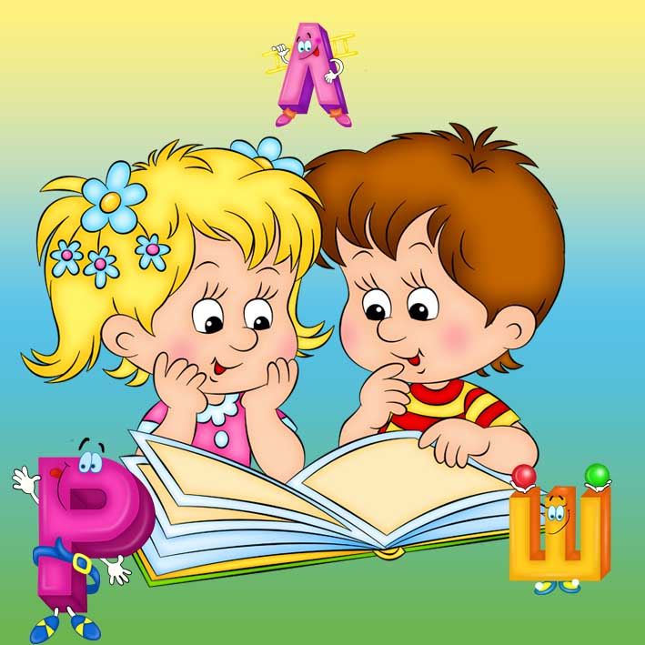
Педагог-психолог
Яковлева Оксана Николаевна
2022 г.

